

Nama :

Kelas :

Mata Praktikum :

Matakuliah :

Pertemuan Ke :

Tanggal :

Soal Tipe :

**Laboratorium Sistem Informasi   
Universitas Gunadarma  
PTA 2021 / 2022**

**Tugas :**

1. Apa perbedaan COMMIT dan ROLLBACK!
2. Jalankan perintah COMMIT dan ROLLBACK pada table berikut

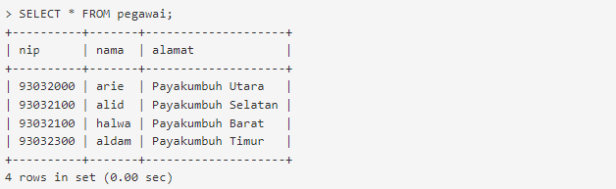

**CATATAN !!!**

Kumpulkan Jawaban Dalam Format Pdf.

Gunakan Template Atau Format Ini Untuk Menjawab.

Praktikan Yang Jawabanya Sama [ Kesamaan 80% ] Akan Mendapatkan Nilai Minimal !

Praktikan Yang Tidak Menjelaskan Logika Pengerjaan Akan Mendapatkan Nilai Minimal !

Jawaban Yang Dikumpulkan Diluar Batas Waktu Pertemuan Tidak Akan Diinput Nilainya.!

**Jawaban :**